Étude de phrase CM2
Période 2 / Semaine 3

Jour 1
Grâce à leurs révisions, ils ont obtenu des bons résultats.
Je recopie la phrase :
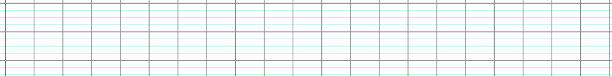
a) J’indique le temps de conjugaison du verbe :
b) J’indique la nature au-dessus de chaque mot de la phrase de départ.
c) Je repère le verbe conjugué, le sujet, les compléments d’objet et les compléments circonstanciels, s’il y en a.
d) Je recopie les groupes nominaux :

 Je transforme la phrase en utilisant le futur :

Jour 2
Chez elle, Julie jouait du piano tous les soirs.
Je recopie la phrase :
a) J’indique le temps de conjugaison du verbe :
b) J’indique la nature au-dessus de chaque mot de la phrase de départ.
c) Je repère le verbe conjugué, le sujet, les compléments d’objet et les compléments circonstanciels, s’il y en a.
d) Je recopie les groupes nominaux :

Je transforme la phrase en utilisant le présent :

Étude de phrase CM2
Période 2 / Semaine 3

Jour 3
Le vieil homme raconte une histoire à son fils.
Je recopie la phrase :
a) J’indique le temps de conjugaison du verbe :
b) J’indique la nature au-dessus de chaque mot de la phrase de départ.
c) Je repère le verbe conjugué, le sujet, les compléments d’objet et les compléments circonstanciels, s’il y en a.
d) Je recopie les groupes nominaux :

Je transforme la phrase en utilisant le passé composé :

Jour 4
Je finirai mes devoirs après le diner.
Je recopie la phrase :
a) J’indique le temps de conjugaison du verbe :
b) J’indique la nature au-dessus de chaque mot de la phrase de départ.
c) Je repère le verbe conjugué, le sujet, les compléments d’objet et les compléments circonstanciels, s’il y en a.
d) Je recopie les groupes nominaux :

Je transforme la phrase en utilisant l’imparfait :

